OCPP Mesaj Sırası Bozulması Anomali Testi

1. Çalışmanın Amacı
Bu çalışmanın amacı, OCPP protokolünde şarj oturumuna ait mesajların yanlış sırada gönderilmesi durumunda oluşabilecek anomalileri test etmek ve bu anomalilerin sistem tarafından tespit edilip edilemediğini gözlemlemektir.
Normal bir şarj oturumunda mesaj sırası şu şekildedir:
StartTransaction → MeterValues → StopTransaction
Bu çalışmada bu sıra bilinçli olarak bozulmuş ve ortaya çıkan sonuçlar analiz edilmiştir.

2. Kullanılan Test Yaklaşımı
Testler EmuOCPP ortamı üzerinde çalışan bir istemci (client.py) aracılığıyla gerçekleştirilmiştir.
client.py dosyası:
- OCPP 1.6 protokolü üzerinden WebSocket bağlantısı kurar.
- Gerçek bir şarj istasyonu gibi davranır.
- Bilinçli olarak hatalı mesaj sıraları üretir.
- Gönderilen tüm mesajları zaman damgası ile birlikte results.csv dosyasına kaydeder.
Bu yapı sayesinde oluşan anomaliler kayıt altına alınarak analiz edilmiştir.

3. Test Edilen Anomali Türleri

3.1 Mesaj Sırası Bozulması (Out of Order)
Bu senaryoda StartTransaction mesajı gönderildikten sonra MeterValues beklenmeden StopTransaction mesajı gönderilmiştir. Daha sonra MeterValues mesajı gecikmeli olarak iletilmiştir.
Bu durum şunlara yol açabilir:
- Enerji ölçümü olmadan oturum kapanması
- Hatalı faturalama
- Veri bütünlüğünün bozulması

3.2 Erken Stop (Stop Early)
Bazı oturumlarda StartTransaction mesajından hemen sonra StopTransaction gönderilmiştir.
Bu durum, enerji aktarımı gerçekleşmeden oturumun sonlandırılması anlamına gelir.

3.3 Geç MeterValues (Late MeterValues)
Bazı oturumlarda StopTransaction mesajından sonra MeterValues mesajı gönderilmiştir.
Bu durum OCPP protokolüne aykırıdır ve veri tutarsızlığına yol açar.

4. Test Çıktıları (results.csv)
Test sonuçları results.csv dosyasında saklanmıştır.

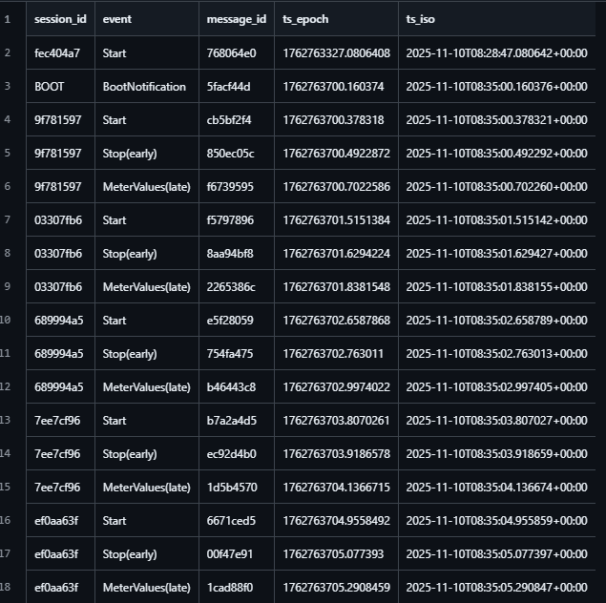
Dosyada yer alan alanlar:
- session_id: Şarj oturumuna ait benzersiz kimlik
- event: Gönderilen OCPP mesaj türü
- message_id: Mesajın benzersiz ID’si
- ts_epoch: Unix zaman damgası
- ts_iso: Okunabilir tarih-saat bilgisi
Bu kayıtlar sayesinde her bir anomali açık şekilde izlenebilmektedir.

